

Universidad Nacional Autónoma de México  
Facultad de Ingeniería



Manual

técnico



Hernández Fontes Aldo  
315291968

Computación Gráfica e Interacción Humano-Computadora  
Grupo 04  
Ing. Carlos Aldair Román Balbuena   
Semestre 2022-1

# Cronograma

El desarrollo de este proyecto comenzó desde el planteamiento y selección de propuesta de fachada a implementar, así como los elementos a considerar dentro de esta; acorde a las necesidades del proyecto se planteó se realizó el siguiente cronograma de actividades.

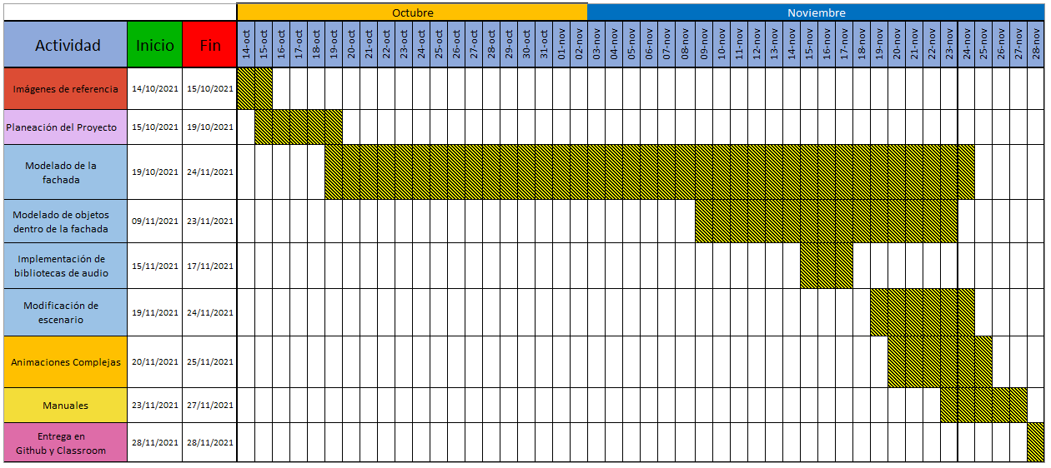

Imagen 1. Diagrama Ghantt de actividades del proyecto

# Costo

El costo aproximado de la aplicación es de 200,000 pesos debido a la mano de obra implementada con su respectivo análisis, el uso de modelos y los recursos relevantes

|  |  |
| --- | --- |
| Motivo | Monto |
| Propiedad intelectual | 100,000 |
| Insumos | 10,000 |
| Recursos digitales | 15,000 |
| Recursos electrónicos | 20,00 |
| Personal adicional | 30,000 |
| Mano de obra | 20,000 |
| Recursos adicionales | 5,000 |

Obteniendo como resultado

|  |  |
| --- | --- |
| Total | 200,000 |

# Créditos

* Autor: ElSalawwy  
  Modelo: Psyduck  
  Liga: [https://sketchfab.com/3d-models/psyduck-6bd718edee504a26922000c546a455a9`](https://sketchfab.com/3d-models/psyduck-6bd718edee504a26922000c546a455a9%60)
* Autor: alint  
  Modelo: Tropical Plant  
  Liga: <https://sketchfab.com/3d-models/tropical-plant-3ee280726f1f496e9b2377d43b4cbb2d>
* Autor: Batuhan 13  
  Modelo: Plant Bush  
  Liga: <https://sketchfab.com/3d-models/plant-bush-42cb7fad10ba44ecbc9ae9cf5fdd63b6>
* Autor: きたまこ  
  Modelo: Apex Legends Supplies Box  
  Liga: <https://sketchfab.com/3d-models/apex-legends-supplies-box-fa7f874bcde44716b2f15afc70fce697>
* Autor: きたまこ  
  Modelo: Apex Legends Shield Cell & Battery  
  Liga: <https://sketchfab.com/3d-models/apex-legends-shield-cell-battery-8a03b7067a794700bf00a1ee464c641e>